ANALISIS JARINGAN SOSIAL TRILIUNAN RUPIAH PROGRAM MAKAN BERGIZI GRATIS DI MEDIA SOSIAL X
Indri Anjar Kartika Sari1*
1Program Studi Magister Ilmu Komunikasi, Fakultas Ilmu Sosial, Budaya dan Politik, Universitas Pembangunan Nasional “Veteran” Jawa Timur
*Corresponding email: [isi alamat email korespondensi]
Abstrak: Program Makan Bergizi Gratis (MBG) merupakan kebijakan strategis pemerintah Indonesia dengan konsekuensi fiskal besar (Rp71 triliun pada 2025), yang di tengah pelaksanaannya memicu gelombang kritik dan sindiran digital di platform X. Penelitian ini bertujuan memetakan struktur jaringan komunikasi, aktor dominan, dan pola afektif warganet dalam diskursus MBG. Metode campuran (mixed methods) digunakan, memadukan Social Network Analysis (SNA) berbasis Algoritma Louvain dengan klasifikasi emosi dan deteksi sindiran berbasis IndoBERT pada korpus 973 aktor dan 658 relasi mention (Maret–Mei 2026). Hasil menunjukkan modularity 0,9837 — jauh melampaui ambang 0,3 — mengindikasikan fragmentasi jaringan ekstrem, dengan akun @grok dan @prabowo sebagai aktor bersentralitas tertinggi. Evaluasi model IndoBERT mengungkap cacat pelabelan data uji, sehingga klasifikasi emosi-sindiran belum valid pada tahap ini. Penelitian menyimpulkan bahwa wacana MBG terfragmentasi menjadi ratusan gelembung percakapan kecil, bukan dua kubu besar, dengan keterbatasan model yang diakui terbuka sebagai agenda penyempurnaan lanjutan.
Kata Kunci: Program Makan Bergizi Gratis, Social Network Analysis, Sindiran Digital, IndoBERT, Marketing 6.0
Abstract: The Free Nutritious Meal Program (MBG) is a strategic Indonesian government policy with substantial fiscal consequences (IDR 71 trillion in 2025), which amid its implementation triggered waves of criticism and digital sarcasm on platform X. This study aims to map the communication network structure, dominant actors, and affective patterns of netizens in MBG discourse. A mixed-methods approach was used, combining Social Network Analysis (SNA) based on the Louvain Algorithm with IndoBERT-based emotion classification and sarcasm detection on a corpus of 973 actors and 658 mention relations (March–May 2026). Results show a modularity value of 0.9837 — far exceeding the 0.3 threshold — indicating extreme network fragmentation, with @grok and @prabowo identified as the highest-centrality actors. Evaluation of the IndoBERT model revealed a labeling defect in the test set, so emotion-sarcasm classification could not yet be validated at this stage. The study concludes that MBG discourse fragments into hundreds of small conversational bubbles rather than two large opposing camps, with openly acknowledged model limitations forming the basis for further refinement.
Keywords: Free Nutritious Meal Program, Social Network Analysis, Digital Sarcasm, IndoBERT, Marketing 6.0

PENDAHULUAN
Sejak dicanangkan, Program Makan Bergizi Gratis (MBG) tidak pernah diposisikan sekadar sebagai bantuan pangan musiman, melainkan sebagai salah satu tumpuan pembangunan sumber daya manusia menuju Indonesia Emas 2045. Besarnya ambisi ini tergambar dari nilai anggaran yang digelontorkan sejak tahap awal pelaksanaan pada 2025, yakni Rp71 triliun dari Anggaran Pendapatan dan Belanja Negara — angka yang seketika menempatkan MBG di jajaran belanja sosial terbesar dalam sejarah fiskal Indonesia. Memasuki 2026, pagu indikatif MBG yang semula dipatok Rp335 triliun dikoreksi menjadi Rp268 triliun, memicu pertanyaan publik tentang tata kelola anggaran program ini.
Di tengah skala program yang besar, sejumlah persoalan operasional — penghentian sementara ribuan unit Satuan Pelayanan Pemenuhan Gizi (SPPG), dugaan pengadaan fiktif, dan kontroversi impor wadah makanan — memunculkan gelombang kritik di platform X (dahulu Twitter). Karakter platform X yang mengutamakan teks pendek dan kecepatan sebar menjadikannya panggung utama perdebatan kebijakan publik yang sarat argumentasi tekstual, di mana warganet kerap menyampaikan kritik melalui sindiran dan ironi ketimbang bahasa lugas — sebuah strategi retorika yang tajam namun licin dari jerat sensor algoritmik maupun hukum.
Pendekatan analisis sentimen konvensional yang hanya mengenal tiga kutub (positif, negatif, netral) nyaris tidak berdaya menghadapi pola komunikasi semacam ini, sebab kalimat yang secara leksikal terdengar memuji dapat saja dibaca mesin sebagai sentimen positif apabila tidak dilengkapi kemampuan membaca inkongruensi teks-emoji sebagai penanda ironi. Di sinilah model deep learning seperti IndoBERT — yang dilatih di atas korpus bahasa Indonesia berskala besar — menemukan relevansinya untuk memilah teks ke dalam kelas emosi yang lebih granular.
Sementara itu, dari sisi pemetaan struktur sosial, penelitian terdahulu (Sulafasyah, 2026; Devulapalli & Mandala, 2026) telah menunjukkan bahwa metrik jaringan seperti degree dan betweenness centrality mampu menyingkap pola kekuasaan informasi yang tidak tampak lewat pembacaan konten semata, namun keduanya berhenti pada level struktural tanpa menyelami muatan emosi granular di balik setiap simpul jaringan. Penelitian ini karenanya dirancang untuk mengintegrasikan tiga lapisan analisis — klasifikasi emosi-sindiran berbasis IndoBERT, pemetaan struktur jaringan melalui Social Network Analysis (SNA), dan sintesis interpretatif dalam bingkai Marketing 6.0 — yang belum pernah diterapkan secara bersamaan pada objek kajian yang sama.
Berdasarkan uraian tersebut, penelitian ini dirumuskan untuk menjawab: (1) bagaimana struktur dan pola polarisasi jaringan komunikasi Program MBG di platform X; (2) siapa aktor-aktor dominan dalam penyebaran narasi terkait; dan (3) bagaimana pola afektif dan muatan sindiran mewarnai diskursus tersebut selama periode Maret–Mei 2026.
Urgensi penelitian ini semakin terasa mengingat metode analisis sentimen konvensional yang lazim digunakan oleh lembaga pemerintah untuk memantau opini publik masih mengandalkan klasifikasi tiga kutub sederhana yang rentan salah membaca cuitan bermuatan sindiran sebagai sentimen positif. Kesalahan pembacaan semacam ini berpotensi menciptakan ilusi dukungan publik yang sesungguhnya tidak ada, sehingga pembuat kebijakan kehilangan sinyal peringatan dini terhadap akumulasi ketidakpuasan warganet. Dengan demikian, kontribusi penelitian ini tidak semata bersifat akademis, tetapi juga berimplikasi praktis bagi perbaikan sistem pemantauan opini publik terhadap kebijakan pangan berskala nasional.

LANDASAN TEORI
Penelitian ini bertumpu pada tujuh landasan teoretis yang bergerak secara berjenjang. Pertama, teori komunikasi risiko dan krisis (Covello, von Winterfeldt, & Slovic, 1986; Schultz, Utz, & Goritz, 2011) menempatkan MBG sebagai objek komunikasi risiko dalam skala fiskal, di mana kepercayaan publik terhadap negara sebagai institusi pengelola dana rakyat menjadi taruhannya. Kedua, teori ruang publik digital (Bennett & Segerberg, 2012) membingkai karakteristik afordansi platform X yang mendorong personalisasi wacana kebijakan pada figur pemimpin tunggal.
Ketiga, pragmatik dan Incongruity Theory (Grice, 1975; Camp, 2012) menjadi dasar konseptual untuk memahami sindiran sebagai bentuk inkongruensi antara makna literal teks dengan penanda paralinguistik seperti emoji. Keempat, arsitektur Transformer dan model IndoBERT (Wilie dkk., 2020) menjadi tulang punggung metodologis untuk klasifikasi emosi granular dan deteksi sindiran berbahasa Indonesia. Kelima, teori graf dan Social Network Analysis (Wasserman & Faust, 1994; Freeman, 1979), khususnya konsep modularity (Newman, 2006) dan deteksi komunitas Algoritma Louvain, menjadi instrumen utama pemetaan struktur jaringan dan polarisasi.
Keenam, kerangka Marketing 6.0 (Kotler, Kartajaya, & Setiawan, 2023) memperkenalkan konsep phygital gap — kesenjangan antara narasi digital yang dijanjikan dan pengalaman fisik yang dialami penerima manfaat — sebagai lensa interpretatif atas temuan struktural dan afektif. Ketujuh, Aspect-Based Sentiment Analysis (Pontiki dkk., 2014) melengkapi kerangka ini untuk membaca sentimen secara lebih granular pada aspek anggaran, logistik, dan kualitas gizi.
Sintesis atas ketujuh landasan teori tersebut mengarah pada satu kesenjangan penelitian (research gap) yang mendasari kebaruan studi ini: penelitian terdahulu mengenai deteksi sindiran berbahasa Indonesia (Rahayu, Kuntur, & Hayatin, 2018) maupun pemetaan struktur jaringan pada isu kebijakan sejenis (Sulafasyah, 2026; Devulapalli & Mandala, 2026) masing-masing berkontribusi pada satu lapisan analisis secara terpisah, namun belum ada yang mengintegrasikan ketiganya — klasifikasi emosi-sindiran berbasis Transformer, pemetaan struktur jaringan berbasis graf, dan sintesis interpretatif Marketing 6.0 — pada satu objek kajian kebijakan pangan nasional yang sama. Integrasi tiga lapisan inilah yang menjadi kontribusi metodologis utama penelitian ini.

METODE
Penelitian ini menggunakan pendekatan campuran (mixed methods) dengan desain explanatory sequential, di mana data kuantitatif-komputasional diolah dan dianalisis terlebih dahulu, kemudian diinterpretasikan secara kualitatif dalam bingkai konseptual Marketing 6.0. Populasi penelitian adalah seluruh cuitan, balasan, dan sebar ulang berbahasa Indonesia yang membahas Program MBG di platform X selama periode Maret–Mei 2026, dengan pengambilan sampel purposif (purposive sampling) berbasis kueri kata kunci strategis meliputi “Makan Bergizi Gratis”, “MBG”, dan tagar terkait.
Pengumpulan data dilakukan melalui web scraping dan permintaan API menggunakan Python. Emoji dipertahankan sebagai atribut kunci untuk keperluan deteksi sindiran, sejalan dengan kerangka inkongruensi teks-emoji. Tiga prinsip etis diterapkan: anonimisasi identitas pengguna (kecuali tokoh publik/pejabat), penyaringan akun bot berdasarkan indikator perilaku, dan penggunaan data yang bersifat publik semata.
Setelah tahap pra-pemrosesan (text cleansing) — meliputi noise removal, case folding, normalisasi kata tidak baku, dan stemming menggunakan Sastrawi — korpus resmi penelitian ini terdiri atas 973 aktor (nodes) yang terhubung melalui 658 relasi mention (edges), membentuk 332 komponen jaringan. Analisis data ditempuh melalui tiga lapisan yang saling menopang: (1) lapisan tekstual-linguistik, menggunakan model IndoBERT-base-p2 (Wilie dkk., 2020) yang di-fine-tuning untuk klasifikasi emosi 9 kelas dan deteksi sindiran biner; (2) lapisan struktural-relasional, menggunakan metrik degree, betweenness, dan eigenvector centrality (NetworkX) serta deteksi komunitas Algoritma Louvain, divalidasi silang dengan NodeXL; dan (3) lapisan diagnostik-aspek dan sintesis, menggabungkan hasil ABSA dengan interpretasi kualitatif dalam bingkai Marketing 6.0.

HASIL DAN PEMBAHASAN
Analisis level sistem menunjukkan bahwa jaringan komunikasi Program MBG pada korpus resmi memiliki densitas sangat rendah (0,0007) dengan rata-rata derajat koneksi hanya 1,36, mengindikasikan interaksi yang didominasi pola siaran satu-arah (one-way broadcast) ketimbang percakapan dua arah. Nilai modularity tercatat sebesar 0,9837 menggunakan Algoritma Louvain — jauh melampaui ambang 0,3 yang dirujuk Newman (2006) sebagai indikasi struktur komunitas yang signifikan — menandakan tingkat fragmentasi jaringan yang ekstrem. Dari 332 komponen jaringan yang teridentifikasi, komponen terbesar (giant component) hanya beranggotakan 88 aktor (9,0% dari total), sementara 232 komponen (69,9%) beranggotakan dua aktor atau kurang.
Tabel 1. Metadata Jaringan Komunikasi Korpus Resmi (Maret–Mei 2026)
Parameter | Nilai
Jumlah Aktor (Nodes) | 973 akun
Jumlah Interaksi (Edges) | 658 relasi mention
Jumlah Komponen Jaringan | 332 komponen
Nilai Modularity (Louvain) | 0,9837
Densitas Jaringan | 0,0007
Rata-rata Derajat Koneksi | 1,36
Inspeksi konten pada komponen terbesar menunjukkan bahwa klaster ini tidak terbelah rapi menjadi “klaster pendukung” versus “klaster kritis” yang terpisah, melainkan merupakan satu ruang diskusi heterogen yang memuat sekaligus narasi keberhasilan program dari akun lokal/relawan, bantahan resmi dari pihak berwenang atas dugaan pungutan liar, serta cuitan bernada sindiran dan kritik tajam terhadap kualitas maupun narasi program. Temuan ini memperkuat interpretasi bahwa polarisasi pada jaringan MBG lebih banyak terjadi dalam bentuk fragmentasi struktural (banyak percakapan kecil yang terisolasi) ketimbang pembelahan dua kubu besar yang solid.
Tabel 2. Aktor dengan Degree Centrality Tertinggi (Korpus Resmi)
Akun | Degree | Betweenness | Eigenvector
grok | 0,0432 | 0,0058 | 0,7049
prabowo | 0,0154 | 0,0052 | 0,0302
4Y4NKZ | 0,0175 | 0,0002 | 0,0015
newIding30 | 0,0165 | 0,0001 | 0,0014
dbdbidip | 0,0134 | 0,0002 | 0,0000
Temuan ini menunjukkan bahwa fragmentasi pada jaringan MBG lebih banyak berwujud isolasi struktural berskala kecil (banyak percakapan kecil yang terpisah) ketimbang pembelahan menjadi dua kubu besar yang solid.
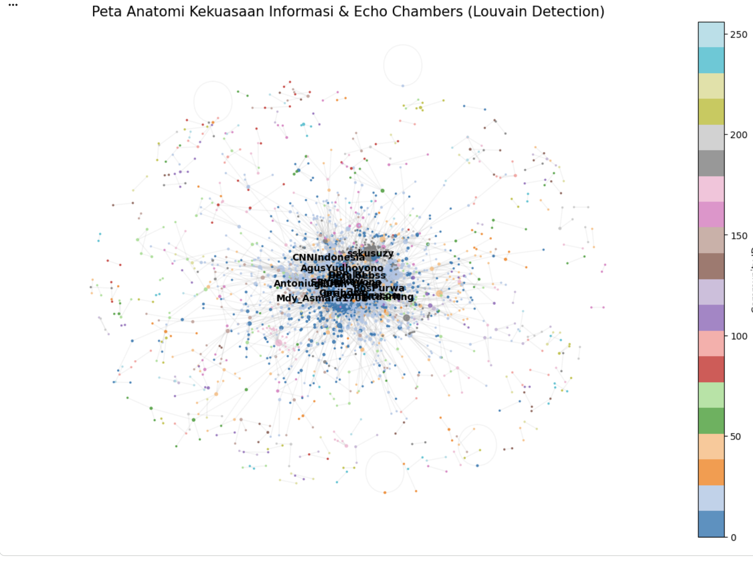
Gambar 1. Peta Jaringan Aktor dan Deteksi Komunitas Algoritma Louvain
Peta jaringan pada Gambar 1 memvisualisasikan puluhan klaster warna berbeda yang tersebar di seluruh area jaringan, alih-alih hanya dua atau tiga warna dominan yang lazim ditemukan pada wacana politik terpolarisasi dua kubu. Analisis level aktor mengidentifikasi akun @grok — sebuah large language model assistant yang terintegrasi pada platform X — dan akun @prabowo sebagai dua aktor dengan sentralitas tertinggi, mengindikasikan bahwa verifikasi klaim berbasis kecerdasan buatan dan rujukan otoritas kebijakan tertinggi sama-sama menjadi episentrum arus informasi dalam diskursus ini. Pola ini sejalan dengan gagasan personalized politics (Bennett & Segerberg, 2012), yakni kecenderungan wacana digital mempersonifikasikan isu kebijakan publik pada figur tunggal yang mudah dikenali, ketimbang pada institusi teknis yang sesungguhnya bertanggung jawab atas pelaksanaan program.
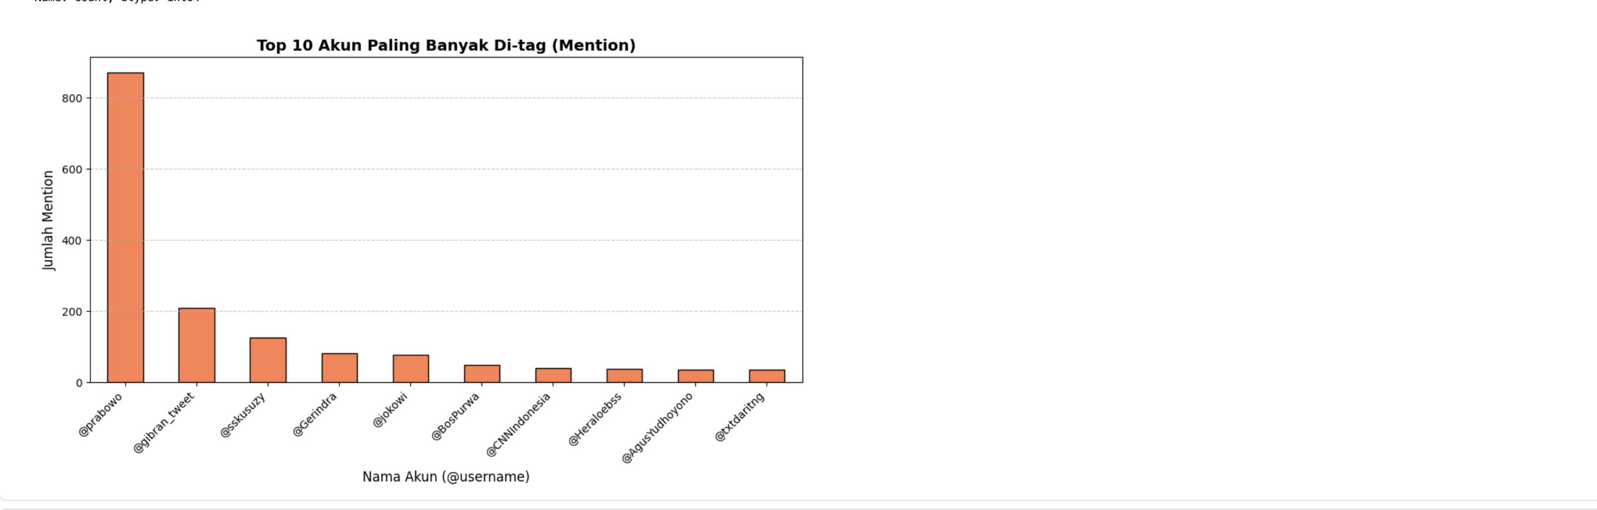
Gambar 2. Sepuluh Akun Paling Banyak Di-mention dalam Korpus
Gambar 2 memperkuat temuan di atas: akun @prabowo memperoleh mention lebih dari empat kali lipat dibandingkan akun peringkat kedua (@gibran_tweet), sementara akun-akun kementerian teknis atau lembaga pelaksana program (Badan Gizi Nasional, dinas kesehatan daerah) nyaris tidak muncul dalam sepuluh besar. Konsentrasi atensi semacam ini menegaskan bahwa wacana publik terkait MBG condong terpusat pada figur pemimpin tertinggi ketimbang tersebar merata ke berbagai pemangku kepentingan yang relevan secara teknis.
Pada aspek klasifikasi emosi dan deteksi sindiran, evaluasi model IndoBERT pada testing set (n=501) mengungkap bahwa seluruh data uji memiliki label aktual tunggal (“Netral” untuk emosi, “Non-Sindiran” untuk sindiran), sehingga akurasi yang dilaporkan (0,39 dan 0,3792) tidak mencerminkan kapasitas generalisasi model yang sesungguhnya, melainkan mengindikasikan cacat pada proses pelabelan data uji itu sendiri.
Tabel 3. Classification Report Klasifikasi Emosi (Testing Set, n=501)
Kelas | Presisi | Recall | F1 | N
Jijik | 0,00 | 0,00 | 0,00 | 0
Marah | 0,00 | 0,00 | 0,00 | 0
Netral | 1,00 | 0,39 | 0,56 | 501
Senang | 0,00 | 0,00 | 0,00 | 0
Akurasi |  |  | 0,39 | 501
Rata2 Makro | 0,25 | 0,10 | 0,14 | 501
Rata2 Tertimbang | 1,00 | 0,39 | 0,56 | 501
Tabel 4. Classification Report Deteksi Sindiran (Testing Set, n=501)
Kelas | Presisi | Recall | F1 | N
Non-Sindiran | 1,00 | 0,38 | 0,55 | 501
Sindiran | 0,00 | 0,00 | 0,00 | 0
Akurasi |  |  | 0,38 | 501
Rata2 Makro | 0,50 | 0,19 | 0,27 | 501
Rata2 Tertimbang | 1,00 | 0,38 | 0,55 | 501
Kedua tabel menunjukkan pola yang identik: kelas mayoritas (Netral, Non-Sindiran) memperoleh recall rendah (0,39 dan 0,38) meski presisi sempurna (1,00), sementara seluruh kelas lain memiliki support = 0, menandakan tidak ada satu pun data uji berlabel aktual selain kelas tunggal tersebut.
Bukti pendukung dari log pelatihan menunjukkan kurva akurasi validasi yang datar sempurna sejak epoch awal (akurasi validasi konstan di angka 0,998 sepanjang tiga epoch, sementara akurasi training meningkat hingga 1,0000) — pola yang lazimnya menjadi sinyal peringatan dini bagi keberagaman kelas data validasi yang tidak memadai, sebagaimana lazim terjadi pada kasus class imbalance yang parah (Abercrombie & Hovy, 2016). Sebagai konsekuensinya, sintesis kuantitatif terhadap konsep phygital gap dari Marketing 6.0 belum dapat dirampungkan secara valid pada tahap penulisan ini, dan retraining model dengan skema validasi silang berstratifikasi kelas menjadi agenda penting pada penelitian lanjutan.
Meski demikian, analisis eksploratif berbasis pelabelan kata kunci pada keseluruhan dataset (bukan hasil klasifikasi model) mengindikasikan bahwa proporsi cuitan bermuatan pola sindiran (57,3%) lebih besar dibandingkan yang tidak (42,7%), memperkuat argumen bahwa sindiran bukan fenomena marjinal, melainkan modus komunikasi dominan warganet dalam menyampaikan kritik terhadap Program MBG. Jaringan ko-kata turut mengonfirmasi bahwa kata “makan”, “gratis”, dan “program” menempati sentralitas tertinggi dalam wacana, berdampingan dengan kata “prabowo” dan “presiden” — menegaskan personalisasi wacana kebijakan pada figur kepresidenan sebagaimana dibingkai teori ruang publik digital.

SIMPULAN
Penelitian ini menyimpulkan tiga hal utama. Pertama, struktur jaringan komunikasi diskursus MBG pada korpus resmi (973 nodes, 658 edges) menunjukkan tingkat fragmentasi yang sangat tinggi (modularity 0,9837), dengan jaringan terpecah menjadi ratusan komponen kecil yang sebagian besar terisolasi, ketimbang dua kubu besar yang berhadap-hadapan. Kedua, akun @grok dan @prabowo teridentifikasi sebagai aktor dengan sentralitas tertinggi, menempati posisi episentrum arus verifikasi klaim dan rujukan otoritas kebijakan. Ketiga, evaluasi model IndoBERT untuk klasifikasi emosi dan deteksi sindiran belum dapat digunakan sebagai dasar kesimpulan substantif karena cacat pada pelabelan data uji — sebuah keterbatasan yang diakui secara terbuka dan menjadi agenda perbaikan pada penelitian lanjutan melalui retraining dengan skema validasi silang berstratifikasi kelas.
Implikasi praktis dari temuan ini mengarah pada rekomendasi bagi Badan Gizi Nasional untuk berinvestasi pada sistem pemantauan media sosial yang memadukan SNA dan deteksi sindiran guna melacak sentimen publik secara real-time, alih-alih hanya mengandalkan indikator keberhasilan program yang bersifat administratif.
Bagi peneliti selanjutnya, penelitian ini merekomendasikan tiga arah pengembangan: pertama, retraining model IndoBERT dengan skema pembagian data uji yang menjamin keberagaman kelas melalui stratified sampling; kedua, perluasan deteksi sindiran multimodal yang turut mempertimbangkan gambar dan meme yang menyertai cuitan, bukan hanya teks dan emoji; dan ketiga, evaluasi longitudinal untuk mengamati bagaimana pola fragmentasi jaringan dan intensitas sindiran berubah seiring waktu, khususnya pada momen-momen kritis seperti pengumuman kebijakan baru atau pemberitaan kontroversi operasional program.

UCAPAN TERIMA KASIH
Penulis menyampaikan terima kasih kepada Prof. Catur Suratnoaji selaku Dosen Pembimbing Utama dan Dr. Agus Widiyarta selaku Dosen Pembimbing Kedua atas bimbingan dan arahan selama penyusunan penelitian ini, serta kepada Program Studi Magister Ilmu Komunikasi FISIBPOL Universitas Pembangunan Nasional “Veteran” Jawa Timur.

DAFTAR PUSTAKA
Bennett, W. L., & Segerberg, A. (2012). The logic of connective action. Information, Communication & Society, 15(5), 739–768.
Camp, E. (2012). Sarcasm, pretense, and the semantics/pragmatics distinction. Noûs, 46(4), 587–634.
Covello, V. T., von Winterfeldt, D., & Slovic, P. (1986). Risk communication: A review of the literature. Risk Abstracts, 3(4), 171–182.
Devulapalli, S. K., & Mandala, S. K. (2026). Profiling irony and stereotype spreaders on Twitter using NLP. Lecture Notes in Networks and Systems.
Freeman, L. C. (1979). Centrality in social networks: Conceptual clarification. Social Networks, 1(3), 215–239.
Grice, H. P. (1975). Logic and conversation. Dalam P. Cole & J. L. Morgan (Ed.), Syntax and Semantics: Vol. 3. Speech Acts (hlm. 41–58). Academic Press.
Kotler, P., Kartajaya, H., & Setiawan, I. (2023). Marketing 6.0: The future is immersive. John Wiley & Sons.
Newman, M. E. J. (2006). Modularity and community structure in networks. Proceedings of the National Academy of Sciences, 103(23), 8577–8582.
Pontiki, M., Galanis, D., Pavlopoulos, J., Papageorgiou, H., Androutsopoulos, I., & Manandhar, S. (2014). SemEval-2014 Task 4: Aspect based sentiment analysis. Proceedings of the 8th International Workshop on Semantic Evaluation, 27–35.
Schultz, F., Utz, S., & Göritz, A. (2011). Is the medium the message? Perceptions of and reactions to crisis communication via Twitter, blogs and traditional media. Public Relations Review, 37(1), 20–27.
Sulafasyah, L. (2026). Analisis jaringan komunikasi isu keracunan MBG di Twitter [Skripsi, UPN Veteran Jawa Timur].
Wasserman, S., & Faust, K. (1994). Social network analysis: Methods and applications. Cambridge University Press.
Wilie, B., Vincentio, K., Winata, G. I., Cahyawijaya, S., Li, X., Lim, Z. Y., Soleman, S., Mahendra, R., Fung, P., Bahar, S., & Purwarianti, A. (2020). IndoNLU: Benchmark and resources for evaluating Indonesian natural language understanding. Proceedings of AACL-IJCNLP 2020.

